Actividades 2B- Bachiller para realizar los días 24 y 1 de Octubre:
Cuento: rasgos propios, clasificación. Cuento de Ciencia Ficción. Secuencia narrativa. Tipos de narradores.

- Señalar y nombrar los paratextos del texto. Luego escriba una hipótesis de lectura con la información brindada por el título, las imágenes y la fuente.
- Leer el texto en voz alta y de forma completa.

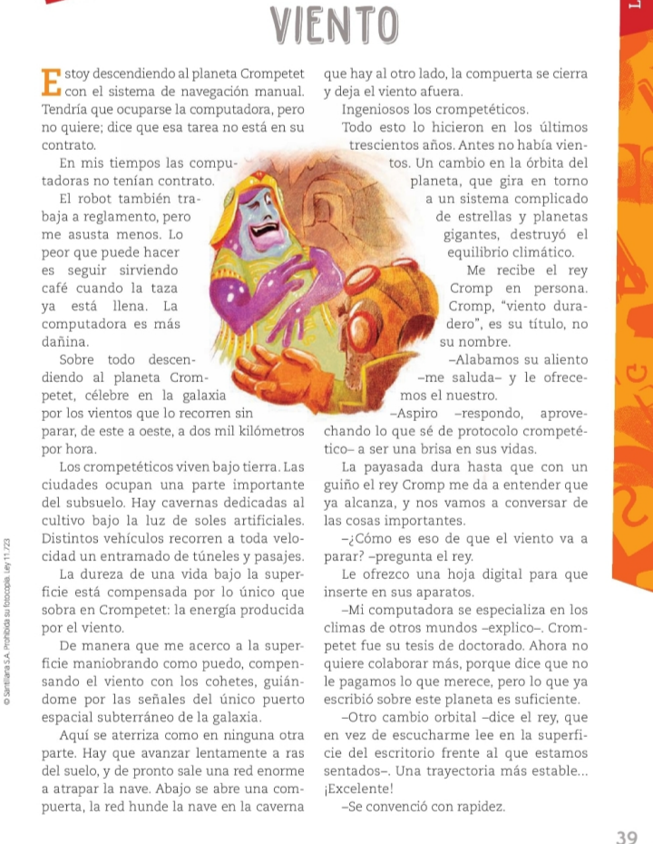

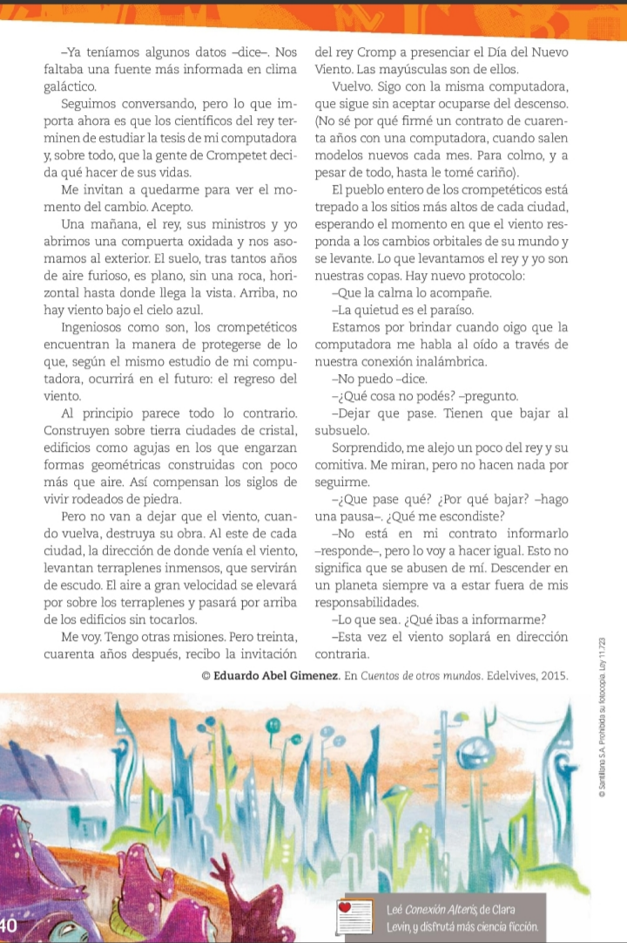
- Explique por escrito de qué trata el texto y diga si coincidió con su hipótesis de lectura.
- ¿Cómo es el tiempo y espacio en el que transcurre la historia? ¿en qué se parece y en qué se diferencia con nuestra cotidianidad/forma de vivir?
- ¿A qué tiempos se refiere el personaje cuando menciona “En mis tiempos las computadoras no tenían contrato”? ¿Qué características nuevas presenta la computadora en el relato? ¿Qué complicaciones produce la computadora?
- El cuento presenta una voz narradora que cuenta los sucesos en:
- Primera persona llamado narrador protagonista
- Tercera persona llamado narrador omnisciente (cuenta los hechos conociendo lo que sienten y piensan los personajes) o testigo (narra desde su perspectiva, actúa como observador de los hechos).
Preste atención a los verbos y pronombres y determine el tipo de narrador que presenta el cuento.
- Tome un fragmento del texto y expanda la descripción del espacio o los personajes como si fuera el narrador. Utilice expresiones que manifiesten su subjetividad es decir su opinión personal sobre lo que está ocurriendo.
- El cuento de ciencia ficción plantea mundos posibles a través de los avances científicos y tecnológicos. Por lo general se desarrolla en el futuro y en un espacio que puede ser la tierra, otros planetas o dimensiones.
Estos cuentos muchas veces funcionan como una metáfora de nuestra sociedad y promueven la reflexión sobre los alcances del progreso.

Escriba un posible final, sobre lo que puede haber sucedido después de la confesión de la computadora. ,

